ÚSTAV BIOLOGIE OBRATLOVCŮ
Akademie věd České republiky, v. v. i.

OBJEDNÁVKA číslo: G429/2020/094/PH ze dne 24.11.2020
Odběratel: Dodavatel:
Ústav biologie obratlovců AV ČR, v. v. i. Life Technologies Czech Republic s.r.o.
Květná 170/8 V Celnici 1031/4
603 65 Brno 110 00 Praha 1

IČ: 68081766, DIČ: CZ68081766 IČ: 25761307, DIČ: CZ25761307
Jsme plátci DPH Jsme plátci DPH
Objednáváme u Vás:
Objednáváme u vás níže uvedené chemikálie:
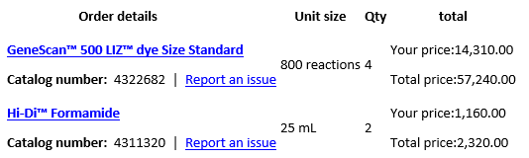
Dry/Wet ice charge | 953.00

Celková cena bez DPH: 60 513,- Kč
Celková cena s DPH: 73 220,73 Kč
Místo plnění: Ústav biologie obratlovců AV ČR, v. v. i., detašované pracoviště Studenec 122, Koněšín, 675 02
Termín plnění: do 15.12.2020
Splatnost faktury: 21 dnů
Osoba oprávněná k převzetí díla: XXXXXXXXXXXXXX
Prosím o uvedení čísla objednávky na vystavenou fakturu. Fakturu zašlete na mail: XXXXXXXXXXX

Děkuji za kladné vyřízení a jsem s pozdravem.

Příkazce operace: xxxx

Správce rozpočtu: xxxx

